SREDA, 2. 12. 2020
PREDMET | NAVODILA | OPOMBE
MAT | ŠTEVILO ENA  Danes boš spoznal število ena. Na spodnji povezavi si poglej, kako se pravilno napiše število ena: https://www.youtube.com/watch?v=NKnfn2ebwkk.  Mami naj ti v zvezek za matematiko nariše število ena čez celo stran zvezka, ti pa jo preriši z barvicami. | Fotografijo opravljenega dela starši pošljejo po e-pošti.
SLJ | Mami naj ti prebere naslednjo zgodbico:  LUKA JE DOBIL NOVO MIZO IN STOL. MIZA JE VELIKA IN IMA TRI PREDALE. STOL JE OBLAZINJEN. NA NJEM SO NARISANI LEVI, SLONI, POLŽI, LASTOVICE IN DRUGE ŽIVALI.  Naštej živali, ki imajo v besedi glas L. V zvezek za slovenski jezik nariši svoj stol. Ali te njegova oblika spominja na črko L?  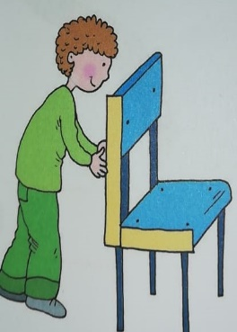 | Fotografijo opravljenega dela starši pošljejo po e-pošti.
SPO | Skupaj s starši ponovi dneve v tednu. Lahko ponovno poslušaš pesmico.  Pod tabelo te čaka delovni list, pri katerem ti starši preberejo navodila, ti pa iz lista razberi kaj vse je počela Sara in ga nato še sam dopolni s svojimi ilustracijami. | Fotografijo opravljenega dela starši pošljejo po e-pošti.

